**BL-XHBS-GGDT-0006-R-1**

星海办事“一网通办”

编制人： 李星海

编制日期： 2023年10月23日

适用企业组团成员： 广州白蓝碗蛋科技有限公司  
 广州市萌创网络科技有限公司

关于[普通高校应届毕业生实习接收业务]的材料申报说明

**目 录**

第一部分：广东大学生就业创业小程序申报说明 1

1.1电子就业协议的签署 1

1.2毕业去向的登记 4

第二部分：“校友邦”及其他三方平台申报说明（仅限实习） 6

2.1实习计划的申报说明 6

2.2实习结束 8

**第1次修订日期：2024年3月24日**

# 第一部分：广东大学生就业创业小程序申报说明

## 1.1电子就业协议的签署

1.1.1进入“广东大学生就业创业”小程序，选择“电子就业协议”，如图1-1所示。

1.1.2选择“填写就业协议”。如图1-2所示。

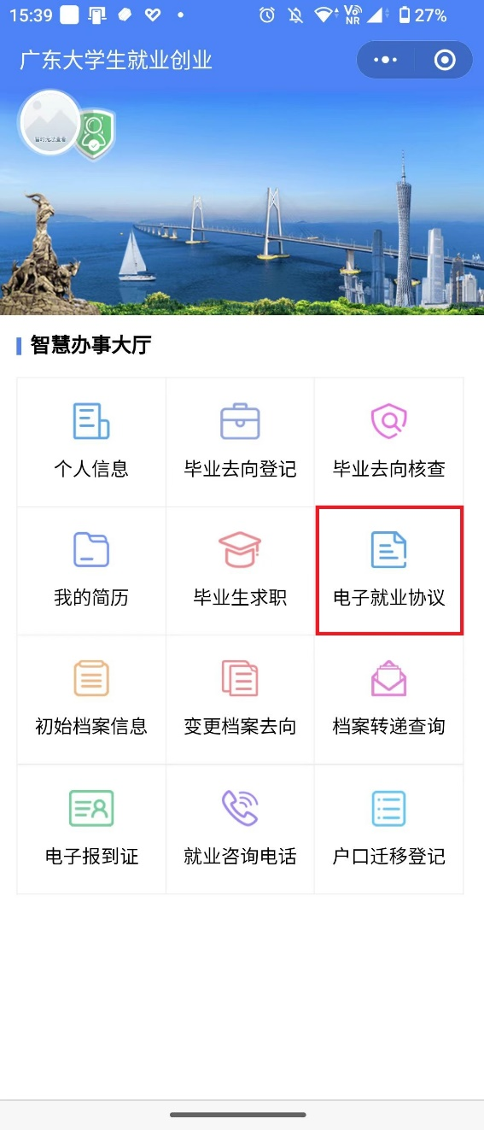 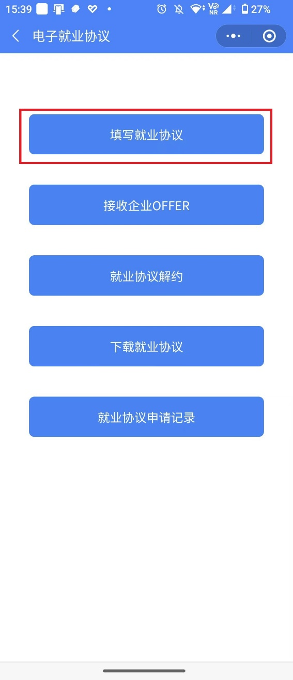

图1-1 小程序首页 图1-2 电子就业协议界面

1.1.3“就业协议”模块各单元格填写规范如图1-3和图1-4所示。

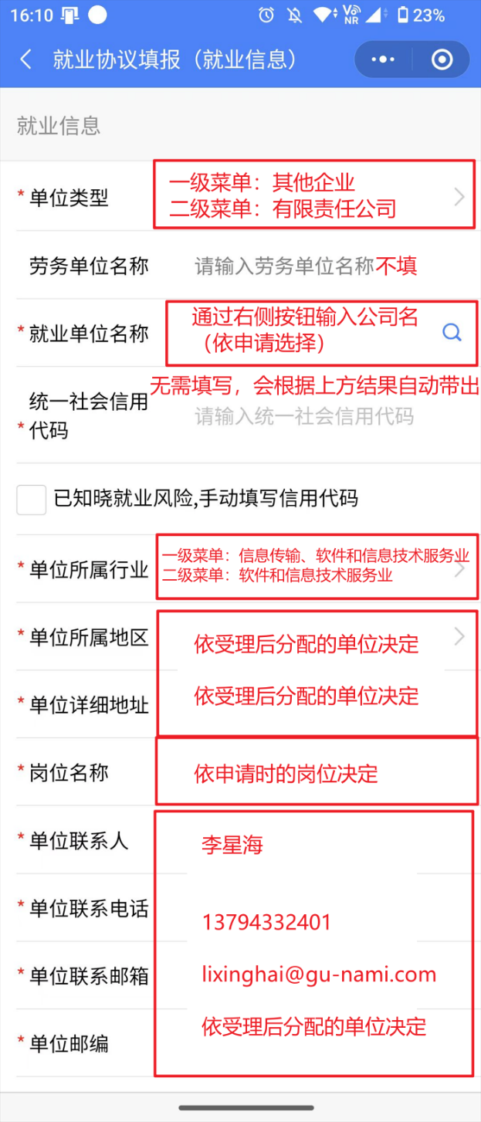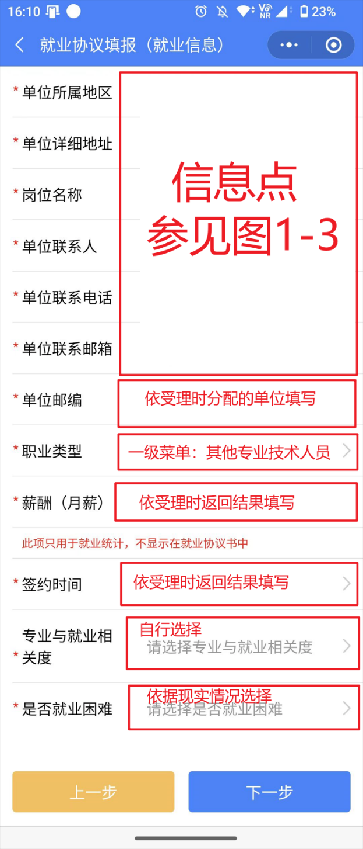

图1-3 图1-4

1.1.4完成后，点按“下一步”。

1.1.5“档案信息”各单元格填写规范如图1-5所示；完成后点按“下一步”，进入“其他内容”填写，各单元格填写规范如图1-6所示。

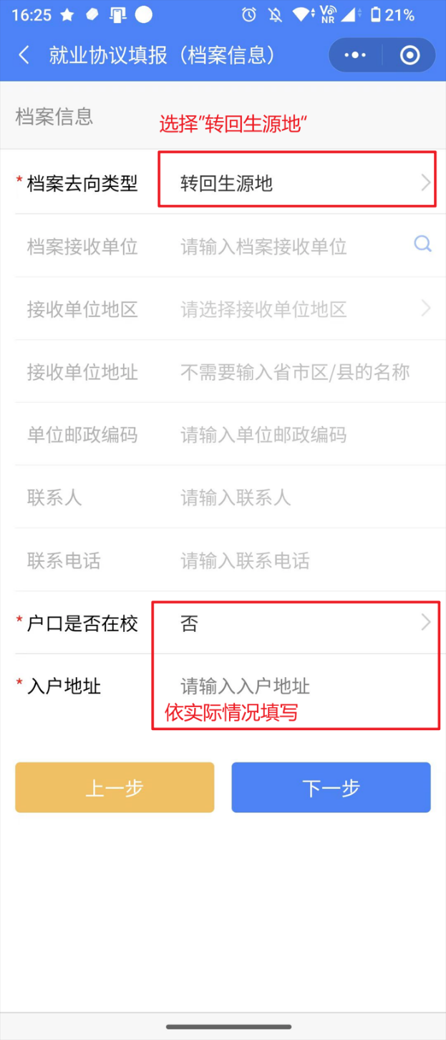 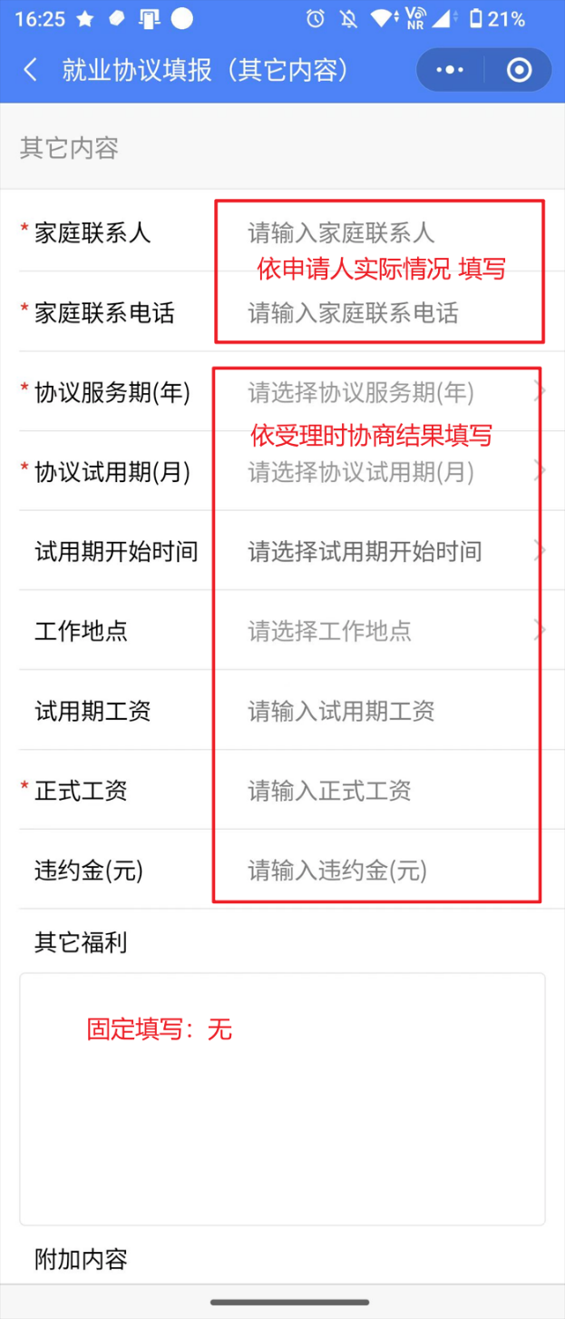

图1-5 档案信息填写规范 图1-6 其他信息填写规范

1.1.6完成后进行签名提交，交由申请人所在高校审核。审核时间视申请人所在高校办事效率决定。若审核不通过，请及时与星海办事“一网通办”相应受理人进行反馈；审核通过后交由相应单位进行协议签订，产生由广东省教育厅编制的《普通高等学校毕业生、毕业研究生就业协议书》。流程继续往后流转。

## 1.2毕业去向的登记

1.2.1返回“广东大学生就业创业”小程序首页，点击“毕业去向登记”，如图1-7所示。

1.2.2毕业去向选择“签就业协议形式就业”，模块各单元格填写规范如图1-8所示。图中未包含的信息点为①专业与就业相关度：依申请人个人意愿选择；②是否就业困难：依申请人实际情况选择；③说明：原则上不填写，申请人或申请人所在高校有特别说明的，依据实际情况填写；④附件：上传1.1.6步骤中的《普通高等学校毕业生、毕业研究生就业协议书》。

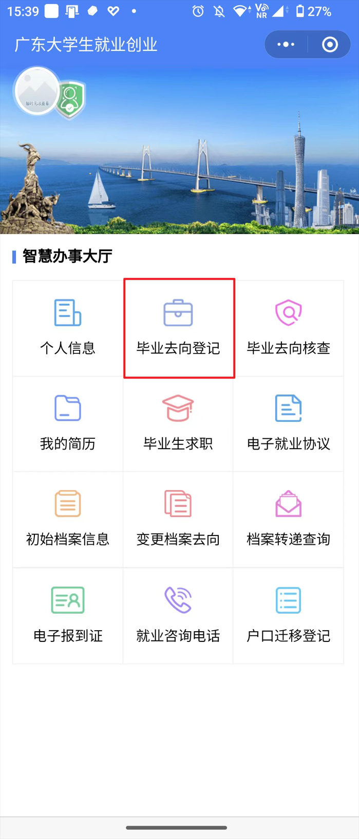

图1-7 小程序首页 图1-8 就业上报信息填写规范

1.2.3至此，业务办理完成。

# 第二部分：“校友邦”及其他三方平台申报说明（仅限实习）

## 2.1实习计划的申报说明

2.1.1本部分适用于普通高等学校在第三方平台上开展的实习活动申请。为尽可能方便，本部分以“校友邦”平台为例进行说明；同时，为方便其他平台的高校学生理解，以下将“校友邦”及其他三方平台同统一简称“平台”。

2.1.2在平台的实习申请中填写单位名称，统一社会信用代码，企业联系方式等信息点，可以参考图2-1、图2-2、图2-3所示的内容进行填写。

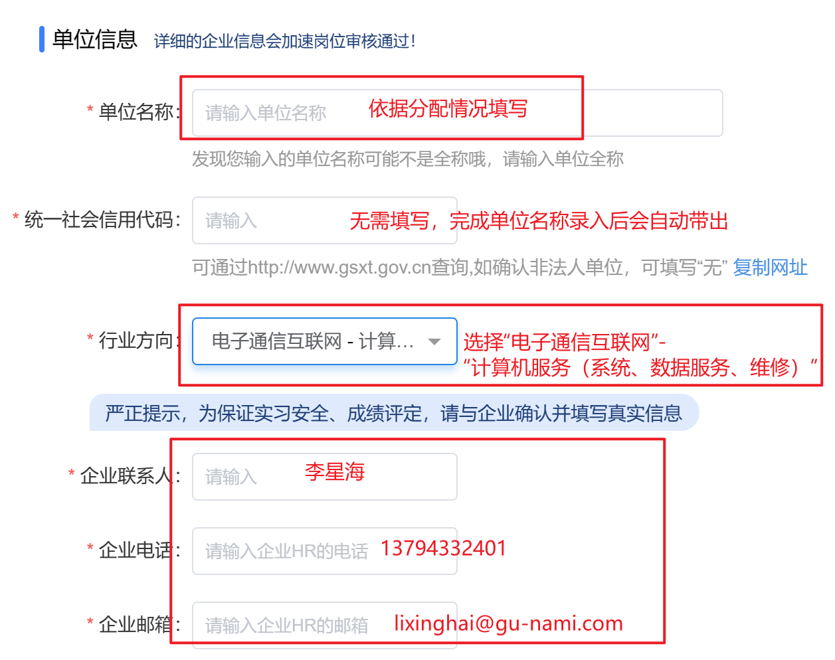

图2-1

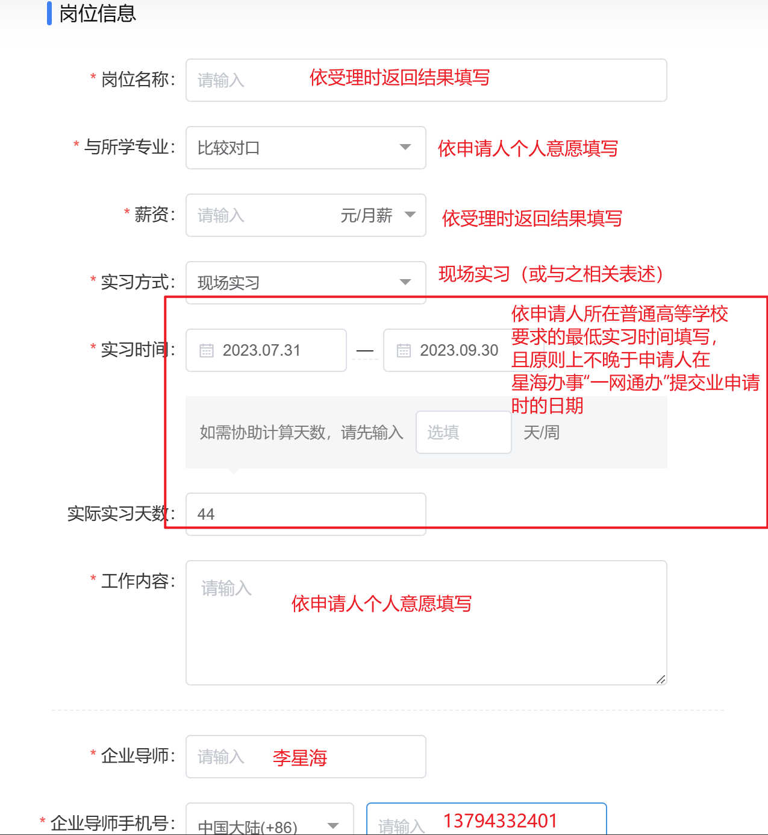

图2-2

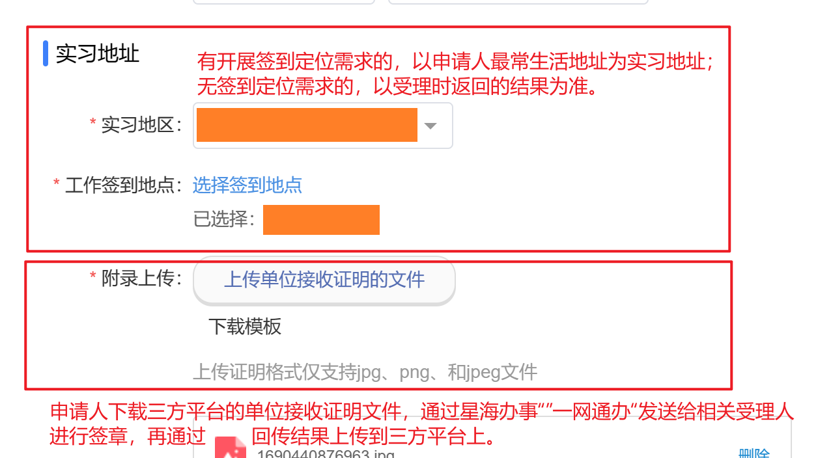

图2-3

2.1.3完成后即交由申请人所在的普通高等学校审核。完成审核后，业务办理完成。

## 2.2实习结束

2.2.1因申请人为结束实习需要企业进行的评价和鉴定，原则上应在不晚于实习结束日期的前7个工作日将相应的材料通过对应的工单发送给受理人。超过申报实习终止期仍不报送的，受理人有权拒绝进行评价及鉴定。